附件2
方 案 封 面 格 式

2013年广东省职业技能竞赛营销师大赛
《营销策划方案》统一鉴定
（上空四行，三号仿宋，居中）
（国家职业资格二级）

营销师
（二号字体，居中）

（空四字，四号宋体）方案题目：

编号：（×××此处由竞赛组委会填入，其他人不得做任何标识或记号）
（一号字体，居中）

目录（格式参考下图）
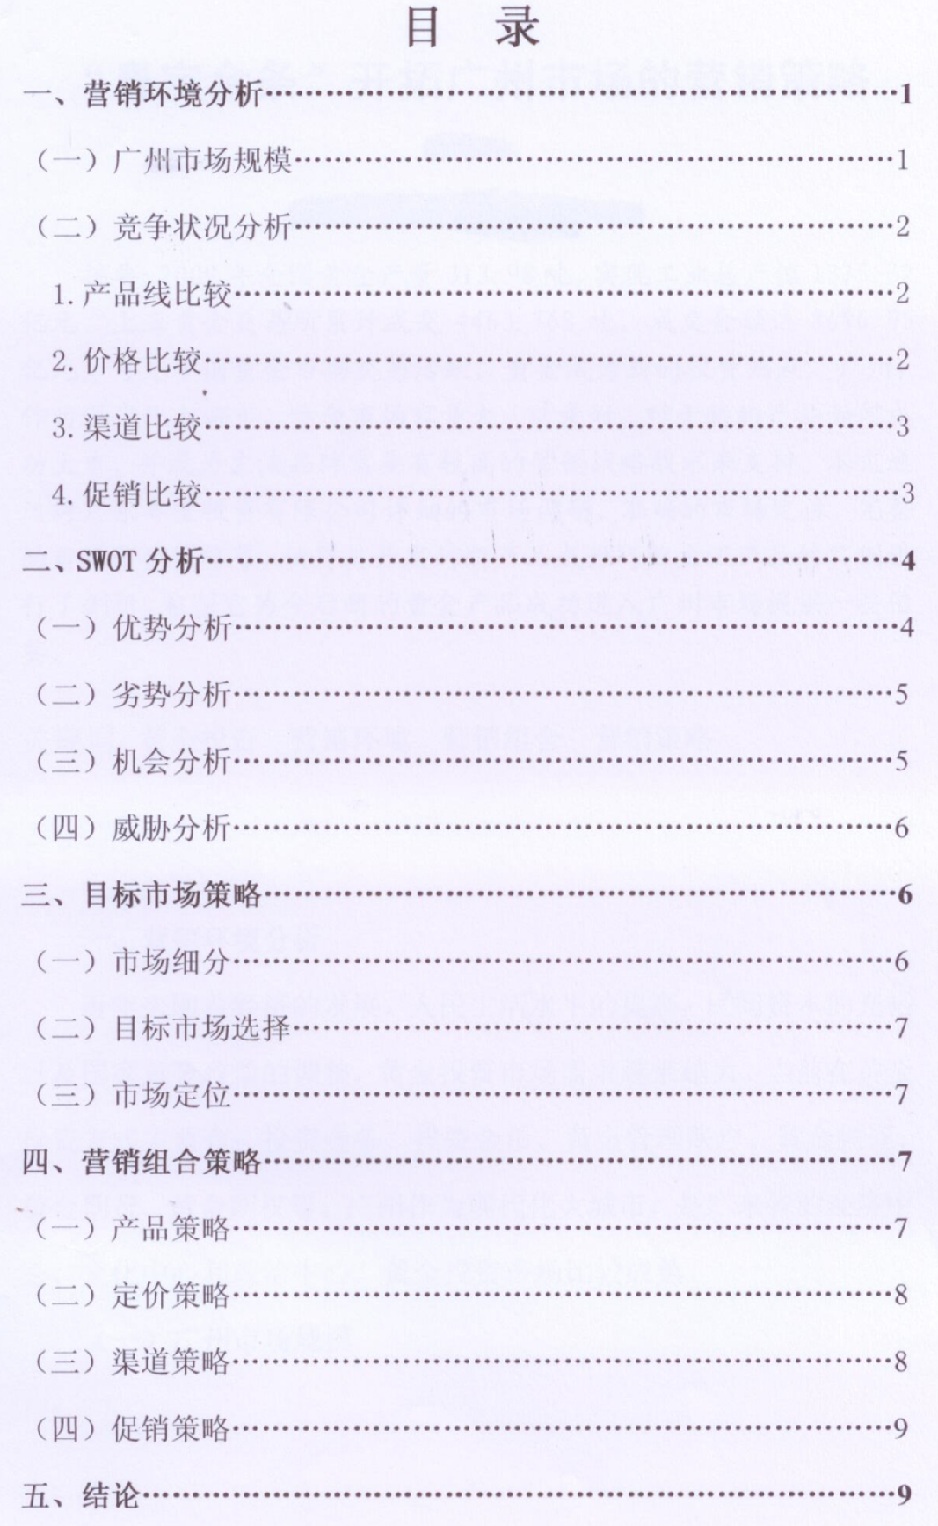

方 案 撰 写 格 式
标 题（二号黑体，居中）

摘要：（摘要正文，四号楷体，行间距固定值22磅）

关键词：（四号楷体）

（方案正文，四号宋体，行间距固定值22磅）

注释：（小四号宋体，单倍行距）

参考文献：（小四号宋体，单倍行距）
[1]
[2]
[3]
[4]
[5]

